Перечень индивидуальных образовательных достижений
Ходорыча Максима Геннадьевича

№ п/п | Вид образовательных достижений |  |  | Описание индивидуальных образовательных достижений |  |  | Подтверждение уровня (факта) индивидуальных образовательных достижений | Самооценка образовательных достижений (индекс ИОД) | Примечания
1 | 2 |  |  | 3 |  |  | 4 | 5 | 6
Достижения в освоении основной образовательной программы
(образовательная активность)
1 | Уровень успеваемости за весь период обучения |  |  |  |  |  | Ведомость промежуточной аттестации ПА-1 | СБу=3,7 | СБу = 49/13=3,7 балла, где  49 – сумма оценок за экзамены и курсовую работу.  13 - количество оценок за экзамены и курсовую работу .
 | Индекс ИОД по освоению основной образовательной программы |  |  |  |  |  |  | 3,7 балла
Достижения в системе дополнительного образования
(образовательная активность)
 | Индекс ИОД в системе дополнительного образования |  |  |  |  |  |  | 0
Достижения в исследовательской и творческой деятельности
(творческая активность)
1 | Участие в научном кружке по Иностранному языку |  | Тезисы доклада получили высокую оценку участников и организаторов конференции |  |  |  |  | 0,5 балла
2 | Участие в научном кружке по английскому языку на тему:  « Пенитенциарная система Великобритании» |  | Тезисы доклада получили высокую оценку участников и организаторов конференции |  |  |  |  | 0,5 балла
3 | Написание курсовой работы за 2 семестр, 1 курс по дисциплине ТГП |  | « Нормы права и нормы морали, сравнительный анализ» |  |  |  |  |  | Приложение № 2
4 | Участие в научном кружке по дисциплине  « Информационная безопасность» |  | Выступал в качестве слушателя |  |  |  |  | 0,5 балла | Приложение № 3
5 | Написание курсовой работы за 3 семестр, 2 курс по дисциплине КПР |  | « Форма Российского государства: сравнительный анализ прошлого и современности» |  |  |  |  |  | Приложение № 4
6 | Написание курсовой работы за 8 семестр, 4 курс по дисциплине надзор
7 | Написание курсовой работы за 8 семестр, 4 курс по дисциплине режим
8 | Написание курсовой работы за 8 семестр, 4 курс по дисциплине криминалистика
 | Индекс ИОД в исследовательской работе |  |  |  |  |  |  | 1,5 балла
Достижения в общественной жизни
(социальная активность)
1 | Участие в соревнованиях на приз генерала Качаева: Кросс 1км | Участник соревнований |  |  |  |  |  | 0,5 балла
2 | Участие в соревнованиях по лыжным гонкам между курсами | Участник соревнований |  |  |  |  |  | 0,5 балла
3 | Участник спартакиады института между сборными команд курса по марш- броску в летнее время | Участник соревнований |  |  |  |  |  | 0,5 балла | Приложение №1
 | Индекс ИОД в общественной жизни |  |  |  |  |  |  | 1,5 балла
 | Итого суммарный индекс ИОД за весь период обучения |  |  |  |  |  |  | 6,7 балла

Приложение №1
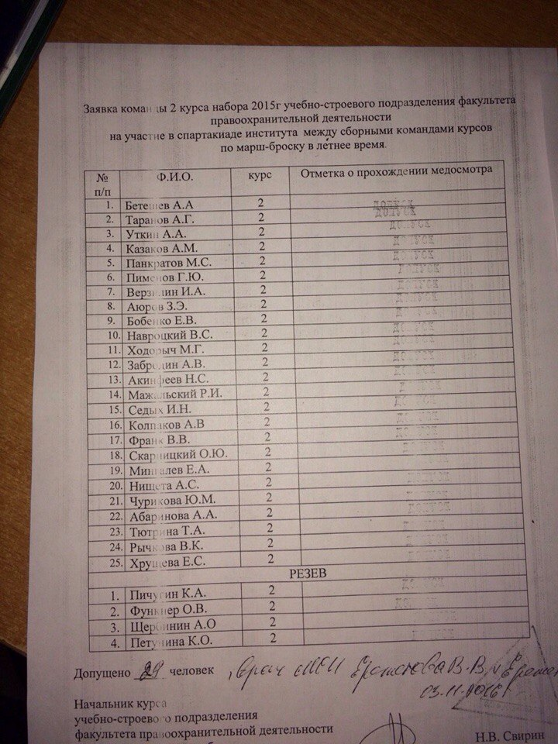

Приложение № 2
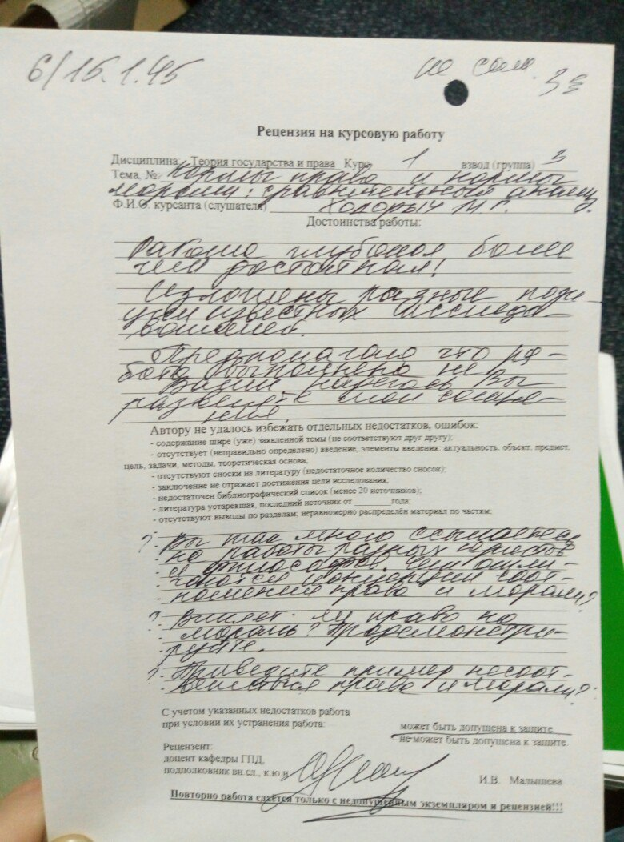

Приложение № 3
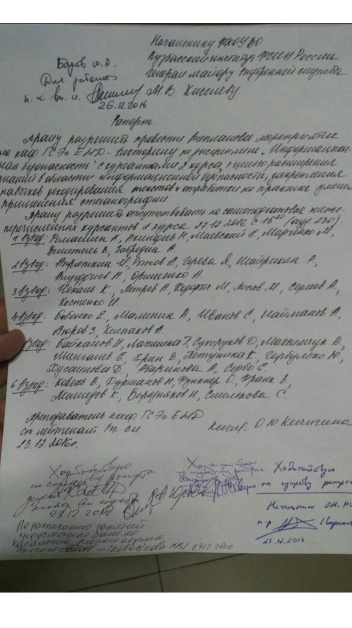

Приложение № 4
